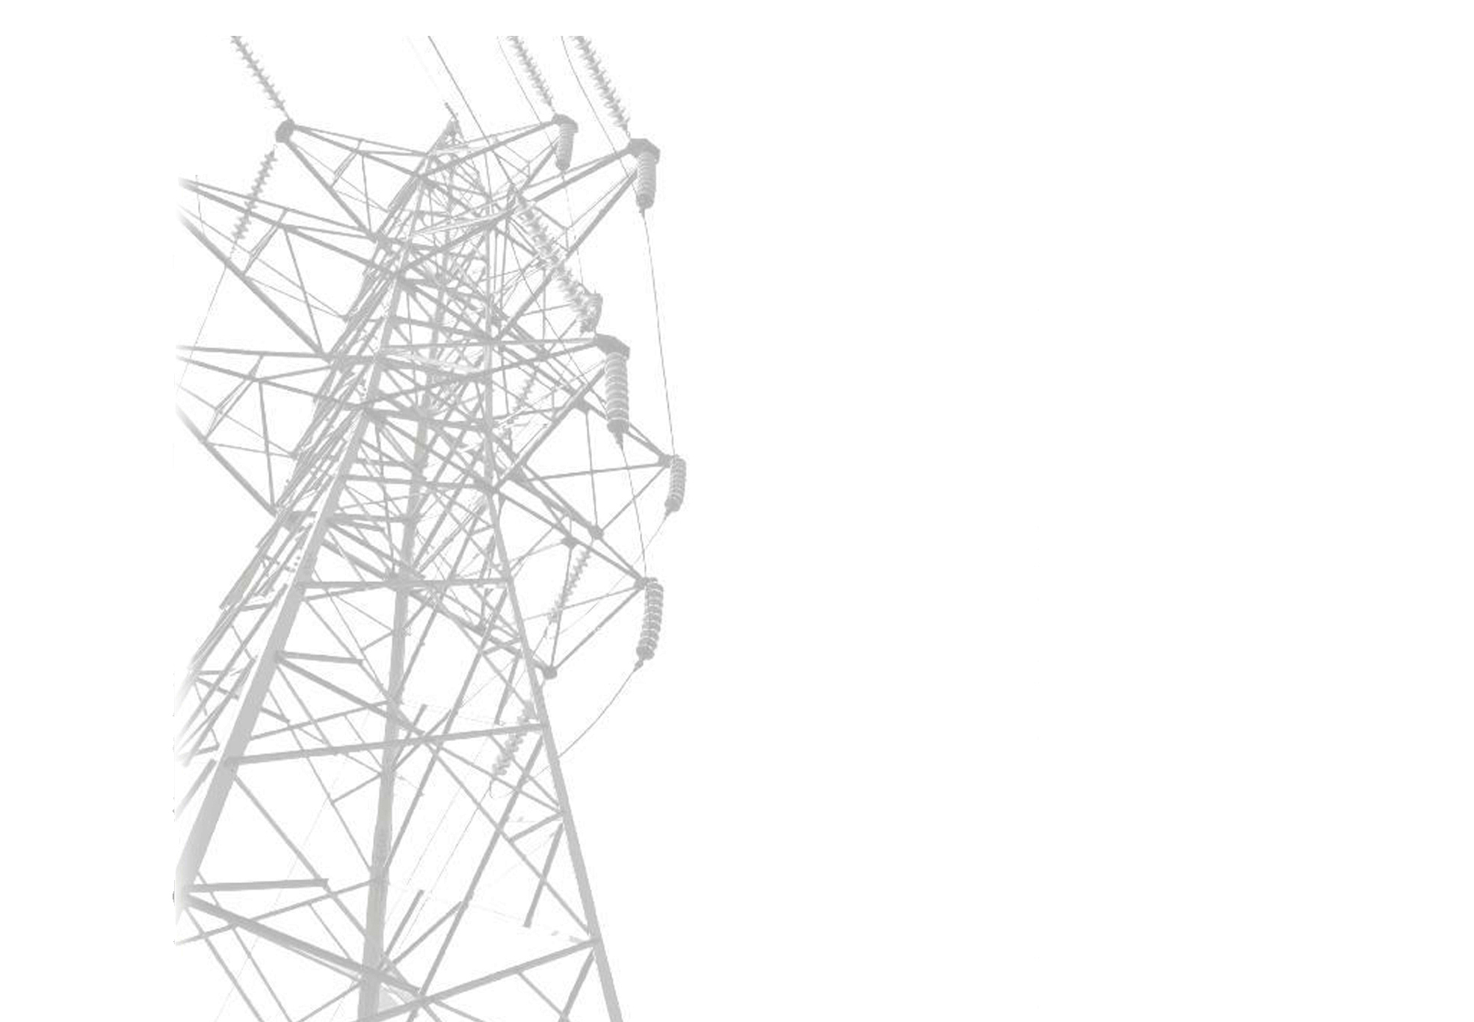
绝缘子憎水性带电检测装置

用户使用手册
User manual

操作前请仔细阅读本手册，并妥善保存以供参考

目 录
第一章 简介 - 3 -
第二章 基本原理及操作细则 - 3 -
2.1 基本工作方法 - 3 -
2.2 憎水性等级分级方法 - 4 -
2.3 绝缘子憎水性带电检测操作细则 - 7 -
2.4 绝缘子憎水性带电检测操作注意事项 - 10 -
第三章 装置构成 - 10 -
3.1 电动喷水装置 - 11 -
3.2 绝缘子憎水图像拍摄装置 - 11 -
3.3 憎水性分析软件 - 12 -
第四章 装置使用说明 - 13 -
4.1 电动喷水、取照装置使用说明 - 13 -
4.1.1组装 - 13 -
4.1.2喷水、取照操作方法 - 14 -
4.1.3电源 - 15 -
4.1.4存放条件 - 16 -
4.2 憎水性分析软件使用说明 - 17 -
4.2.1初始设置 - 17 -
4.2.2软件主界面 - 22 -
4.2.3憎水等级判断总流程 - 23 -
4.2.4查询历史记录 - 37 -
第五章 基于憎水性检测结果的绝缘子维护策略 - 41 -

第一章 简介

绝缘子良好的憎水性可以很好的防止污闪，减少事故发生。所谓憎水性是指绝缘子表面不易受潮，吸附的水分以不连续的孤立小水珠的形式存在，不形成连续水膜，从而限制了表面泄漏电流，提高闪络电压。实践证明，运行中的绝缘子由于污秽、潮湿、放电、低温等因素的影响，其憎水性会发生下降甚至丧失，并直接影响输变电设备的防污闪性能，甚至威胁系统的安全运行。因此，对运行中的绝缘子的憎水性进行检测是十分必要的。
绝缘子憎水性带电检测装置结构简单，操作方便，可以快速准确的判断绝缘子的憎水性状况。

第二章 基本原理及操作细则

2.1 基本工作方法
（1）采用喷水分级法（即HC分级法）。
（2）采取塔上、地面相结合的工作方式。
（3）工作人员上塔，先对待测伞裙进行定量喷洒水雾，然后用装置上的前置摄像头对喷水后的绝缘子进行拍照。
（4）工作人员回到地面，将拍摄存储到手机上的憎水性图像输入到计算机中，使用憎水性分析软件判断绝缘子的憎水等级。

2.2 憎水性等级分级方法
喷水分级法将绝缘子表面憎水性分为HC1-HC7 七个等级，HC1级对应憎水性最好的状态，HC7则对应完全亲水性的表面。本装置采用如下所述的两种方法来对绝缘子表面的憎水性状态进行分级。
（1）图像对比法
将现场获得的绝缘子憎水图像同图1-1所示的标准图像进行对比，通过分析待测图像与各标准图像的相似性并参考表2-1所示的各HC等级的特征描述来进行分级。
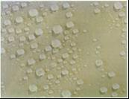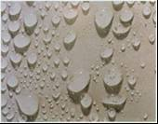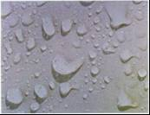
HC1 HC2 HC3
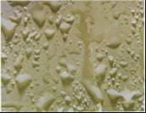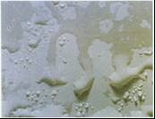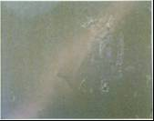
HC4 HC5 HC6


HC7
图1-1 不同憎水等级的标准图像
表2-1 不同憎水性等级的图像特征描述（注：θr接触角）
HC值 | 绝 缘 子 表 面 水 滴 的 状 态
1 | 仅形成分离的水珠，大部分水珠θ_{r}≥80°
2 | 仅形成分离的水珠，大部分水珠50°<θ_{r}<80°
3 | 仅形成分离的水珠，水珠一般不再是圆的，大部分水珠20°<θ_{r}≤50°
4 | 同时存在分离的水珠和水膜（θ_{r}＝0°），总的水膜覆盖面积<被测面积的90％，最大的水膜面积<2cm²
5 | 总的水膜覆盖面积<被测面积的90％，最大的水膜面积>2cm2
6 | 总的水膜覆盖面积>被测面积的90％，有少量的干燥区域（点或狭窄带）
7 | 全部试验面积上覆盖了连续的水膜
（2）改进形状因子法
通过计算绝缘子憎水图像中的最大水珠（或最大水膜）的面积比K和形状因子f_{c}，并依据表2-1所示数据来进行分级。面积比K的计算公式为：
$K=\frac{\text{最大水珠（水迹）的面积}}{\text{图象总面积}}$
（2－1）式中，最大水珠（水迹）的面积和图像总面积的单位均为像素。形状因子fc由专用计算公式得到。

2.3 绝缘子憎水性带电检测操作细则
（1）绝缘子憎水性带电检测应选择良好天气下进行，不易在雷、雨、雪、雾等天气下进行，同时环境湿度应尽量不大于80%。
（2）绝缘子憎水性带电检测时，为了防止喷水装置储水瓶中的水结冰以及喷出的水雾在绝缘子表面结冰，环境温度应高于0℃，但不应大于40℃，以免水分蒸发过快。
（3）绝缘子憎水性带电检测时，风力应不大于4级。
（4）待测杆塔的三相绝缘子串均应进行憎水性测量；对于每串待测绝缘子，可选择位置合适，便于测量且老化现象明显的1-2片绝缘子进行测量。
（5）绝缘子憎水性带电检测一般需2名及以上工作人员，其任务分工是：塔上喷水取照操作1名，塔上配合操作1名。
（6）登塔前，喷水操作人员在喷水装置的储水瓶中装满去离子水，并检察装置是否漏水，电源电量是否充足；把手机卡件安装在手持控制端合适的位置；手机安装安卓平台的取照软件,设置手机的自动锁屏时间为永久或合适的时间；设置好后把手机卡入固定在绝缘杆上的卡件上，并固定牢固。
（7）确认装水情况及电池电量正常后，取下摄像头上的保护帽，打开设备开关，等待半分钟到一分钟左右后，手机刷新搜寻设备的WiFi热点，设备热点名称为xmjp_xxx（后缀名称根据设备的不同而不同），输入密码1234567890并连接，然后打开已经安装成功的名字为XMEye的软件，然后点击界面中“其他方式登录”下的“直连登录”按钮进行图像连接。
（8）喷水操作人员调节喷头的出水方向使其与待测伞裙表面基本垂直，使喷水装置的喷头距离待测伞裙约20cm，开始定量喷水操作。
（9）在喷水结束后应迅速完成拍摄，稍微移动摄像头与待测绝缘子之间的距离，大约为30公分左右，直至图像画面清晰；拍照为图像界面下右侧第二个类似相机的按钮，也可进行视频的录制方便，视频录制按钮为图像界面下右侧第一个。
（10）一基杆塔测量结束后，两名塔上操作人员返回地面；取下手机，在手机里面的文件管理菜单中找到XMEye文件夹，此目录下的snapshot文件夹里保存有拍摄图片，录制的视频保存在videorecored文件夹中，可根据拍照、录像时间查找要分析的图片；然后将憎水性图像导入笔记本电脑中，并通过憎水性分析软件进行憎水性状态的判断，存储判断结果，同时存储测量时的背景信息。
（11）记录检测的背景信息，包括：绝缘子型号、安装日期、检测时间、检测位置、检测时的天气、光照、温度、湿度和污染情况等。
注：现场风力较小，温度较低（但高于零度）可以直接用拍摄模式来获取憎水性图片。

2.4 绝缘子憎水性带电检测操作注意事项
（1）重启设备或WiFi热点断开后，需要重新连接摄像头热点，再进入取照软件进行取照。
（2）在设备正常使用过程中应避免不必要的频繁开关机。连接设备热点时请耐心等待系统启动过程。
（3）您的手机装在手机卡件上时请用卡件上的绷带绷紧手机，以免脱落损坏手机。
（4）在线检测过程中请注意检测当天风力及风向，线塔上请选取合适位置进行喷水操作，以免水雾溅落到主机的控制部分，给您带来不必要的损失。
（5）设备前端摄像头镜头的焦距是出厂调整好的，若在使用过程中感觉不合适可以自行调节
（6）在正常操作过程当中若出现异常无法解决，请及时联系我们

第三章 装置构成
绝缘子憎水性带电检测装置由电动喷水、图像拍摄装置、笔记本电脑、手机终端（选配）、憎水性取照软件（U盘）、憎水性分析软件。

3.1 电动喷水装置
利用HC分级法进行绝缘子憎水性带电检测的关键技术之一就是对绝缘子表面喷水。本装置按照电力行业标准规定对被测绝缘子进行精确定量喷水，保证了测量的准确性。
装置采用模块化结构，由三部分组成：①无线遥控②绝缘操作杆③控制喷水部分，各部分可快速组装。装置结构紧凑，适合现场使用。
（1）无线遥控工作于433M频段，具有遥控距离远、穿透力强、抗干扰能力强等优点。供电电源为2节3V纽扣电池。当遥控距离下降操作不灵敏时按照说明更换电池。
（2）绝缘操作杆的材料为环氧树脂，具有强度大、重量轻的特点。
（3）控制喷水部分由控制主机、连接绝缘杆、储水器、微型水泵及活动喷嘴组成。喷嘴可360度活动保证被测绝缘子表面垂直受水。供电电源为12V 2000mAh可充电锂电池，单次充电可保证装置连续喷水2小时，能够完成100次以上测量，满足现场长时间测量要求。

3.2 绝缘子憎水图像拍摄装置
本装置采用数字图像分析技术来判断绝缘子表面的憎水性状态，因此需要获取绝缘子的憎水图像。憎水性检测装置自身添加了一颗百万级别的前端摄像头，取照时摄像头与绝缘子群伞距离大概在30公分左右，通过WiFi热点与手机进行连接进行取照工作，有效像素为720x1280，图像质量能够保证憎水性分析软件的图像分析。

3.3 憎水性分析软件
本装置通过憎水性分析软件来分析运行中的绝缘子憎水性状态。本软件的核心功能为憎水性等级判断，由客观判断和主观判断两部分组成。
（1）客观判断
憎水性的客观判断是本软件的特色部分，所依据的判断方法为“改进形状因子法”，即通过计算机中分析绝缘子憎水图像的面积比K和形状因子f_{c}来进行憎水性等级判断。
（2）主观判断
在实现了憎水性等级客观判断功能的基础上，本软件还设计了憎水性等级主观判断功能,主观判断所依据的方法为传统HC分级法所采用的图像对比法，即在软件中嵌入HC分级法的标准图像，将现场获得的憎水图像导入软件后，通过对比其与各标准图像的相似性来获得憎水性等级。一般情况下，主观判断只是作为一种辅助判断方法，用以验证客观判断的结果。另外，由于现场测量条件千变万化，憎水图像的拍摄条件不易精确控制，有时获得的图像不易通过客观判断功能分析，因此主观判断功能的增加在一定程度上也是必要的。

第四章 装置使用说明

4.1 电动喷水、取照装置使用说明

4.1.1组装
电动喷水装置为分立式结构，由四部分组成(如图4-1)，包括：无线遥控器1；4.5米3节伸缩式绝缘杆2；控制主机3；前端喷水装置4；对于已安装完成部分请勿随意拆卸，只需根据说明组装完成即可开始测试。
- 取出带按键的无线遥控器1，把遥控器粘贴到带有魔术贴的伸缩式绝缘杆手持端上。
- 取出控制主机3，通过控制主机上所带的螺丝柱连接到绝缘杆顶端的黑色抱箍上，并拧紧防滑螺母使两个机件连接牢固；带有天线端朝下方，带有航空接头端超上方。
- 取出前端喷水装置4，将装置4通过连接端连接到伸缩式绝缘杆上，并用螺栓锁牢固；连接时前端喷水装置与绝缘杆的角度可根据检测需要进行调节。
- 将前端喷水装置4上带有航空接头的电源线插入带有航空对接头的控制主机3上，并拧紧螺母；将储水瓶取下加去离子水后装回原处，组装完成可开始测试。
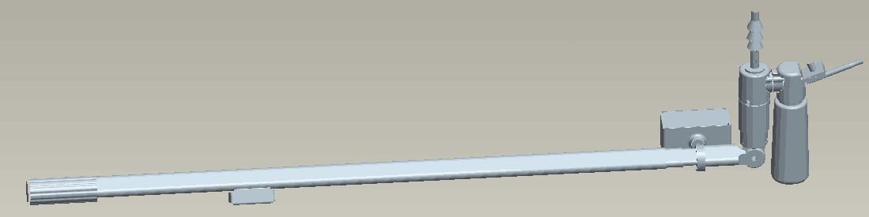
1
2
3
4
图4-1

4.1.2喷水、取照操作方法
（1）按照上述组装方法根据被测线路电压等级选择不同操作杆进行组装。
（2）将储水器取下，加入去离子水装回装置。
（3）将喷水控制部分面板上的开关，，开关闭合后面板上的红色工作指示灯亮。
（4）操作人员手持绝缘操作杆的尾部，将喷水装置的喷头置于待测伞裙外缘约20cm处，使调节好的喷头出水方向与待测伞裙表面垂直；点动遥控器上的红色启动按钮进行喷水操作。
（5）点动启动按钮后装置自动喷水，单次出水量0.7mL~1mL持续时间0.7s，共喷水25次，间隔0.5s，总出水量17-25mL整个过程30s内完成。
（6）喷水操作结束后，通过手机显示界面观测，把摄像头视角调到合适位置，一般距离绝缘子在25—30公分，随时点击手机软件上拍照选项按钮进行现场取照或者点击录像按钮进行录像，所有工作结束后，把喷水控制部分面板上开关闭合，将储水瓶中的残留水分倒掉后，装置分拆装回手提箱。
注：在装卸储水壶时注意勿将水洒在控制主机上。
喷水部分所有的连接处均做过防水处理请勿随意拆卸。

4.1.3电源
电动喷水装置的电源由两部分组成，即无线遥控部分电源和控制主机电源。
（1）遥控部分的电源为2节3V纽扣电池。当电池的电量不足时需要对其进行更换。如示意图4-2；
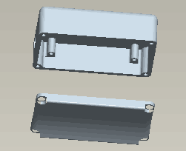

图4-2
注：第一次使用时遥控部分未安装电池，请安装2节纽扣电池再进行4.1.1组装。
（2）控制喷水部分的电源为2000mAh可充电锂电池，其充电方式为：将充电器的充电插头插入喷水控制部分面板上的充电孔；充电器上的指示灯为红色表示真在充电，当转变为绿色时表示充电完成。

4.1.4存放条件
（1）电动喷水装置属于带电作业工具，应存放在清洁、干燥、通风的专用工具库房中。
（2）电动喷水装置应设专人保管，登记造册，并建立试验记录。

4.2 憎水性分析软件使用说明
静态接触角是通过直接测量固体表面平衡水珠的静态接触角度，以此判断材料表面憎水状态；喷水分级法是用憎水分级来表示固态材料表面憎水状态的方法。按电力行业标准判定静态接触角θ和憎水性分级HC值两个参数均应进行测量，并同时满足相应的要求。
憎水性分析软件根据检测人员在现场获取的绝缘子喷水后图像，可对现场拍摄提取图像作一些常规的处理，准确判断图象中水珠形状所代表的静态接触角和绝缘子的憎水等级。系统图象的预处理软件设置了基本的图象处理功能，如：剪切、粘贴、放大、缩小、中值滤波和图像旋转。图像处理功能可以进一步改善图像质量，但是通常不必使用预处理功能，就可以对图象的憎水等级进行判断，通过两种分析结果可直观判断出被测试品当前的憎水性能。
正确使用检测软件对检测绝缘子憎水性至关重要。
憎水等级判断分为两部分：主观判断和客观判断。用户还可以利用“查询”功能，对历史判断记录进行检索、查询和统计分析。

4.2.1初始设置
（1）用户设置（添加人员）
用户等级为三级：管理员、操作员和观察员，观察员只有查询权限。
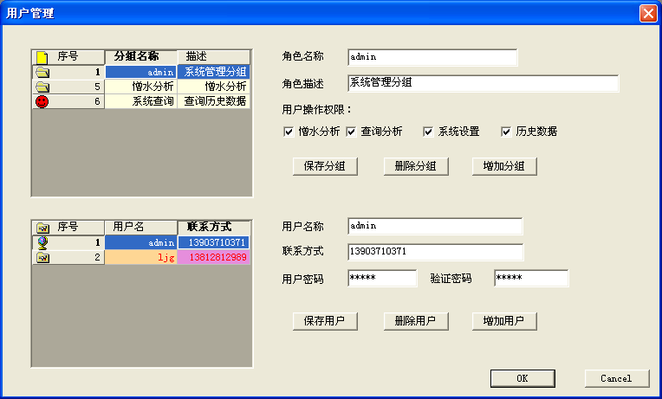

管理员拥有自己的密码，享有最高权限，不仅可以判断憎水等级，记录判断结果，查询历史记录，还可以改动历史数据，配置软件的数据库等。
操作员只能判断憎水等级，记录判断结果和查询历史记录，没有修改数据库和历史记录的权利。
观察员的权限最低，他只能查询历史记录，没有更改任何数据或设置的权利。
这种设置可以有效地保护系统和数据的安全性。三级用户的密码均可以在添加用户的时候设置或更改，也可以在用户登录后，用户自己重新设置密码。
（2）标准图片设置：
软件安装完成以后，运行前需要配置标准图片（从HC7到HC1）。

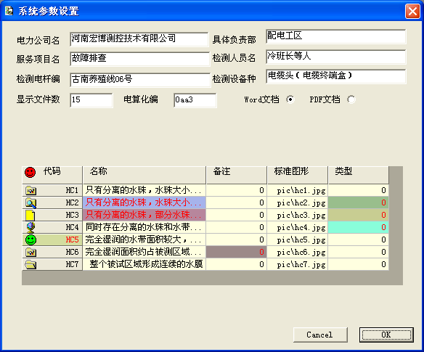

可以根据需要重新设置（从HC1到HC7）的图片属性和说明，HC1到HC7的图片一般放置在pic\子目录下，如：” pic\hc1.jpg”，用户只可以修改说明和备注两项内容。
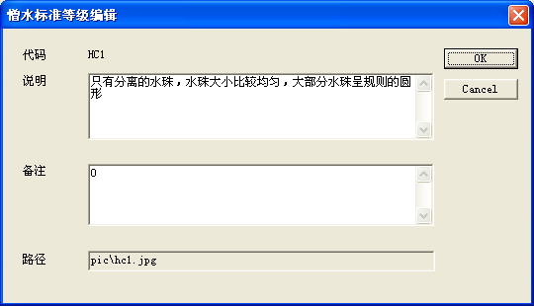

（3）客观判断等级设置
客观判断等级是按照表2-1数据设置的，该分级标准是在对大量数据进行归纳总结和憎水性规律分析的基础上总结出来的。利用这个分级标准，准确率可达97％以上。如果在软件使用过程中，发现准确率降低，还可以对其进行更改和修正，但如果没有充分数据支持，这个标准是不可以轻易变动的。

4.2.2软件主界面
下图所示为软件启动后的界面，打开憎水拍摄图像后，会在不同标签显示不同的图片文件。


4.2.3憎水等级判断
一、静态接触角θ
- 打开现场测试时所采集到的图片，“文件” “打开”，在对应的目录下打开图片
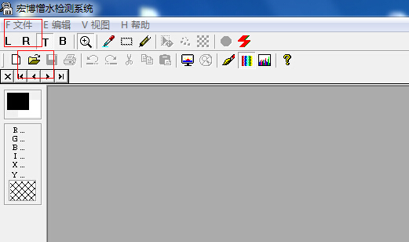
- 点击工具栏中“多边形选择工具”，以水珠在固态物体接触水平面为起始点，单击鼠标左键3次以右键结束画三角形（如下图）。∠δ接触角：表示静态接触角度θ；k1,k1斜率：代表两条夹角线 ；∠φ，∠β水平角：表示两条斜线的水平角，判断方法请参考试品表面水滴状态与憎水性分级表。
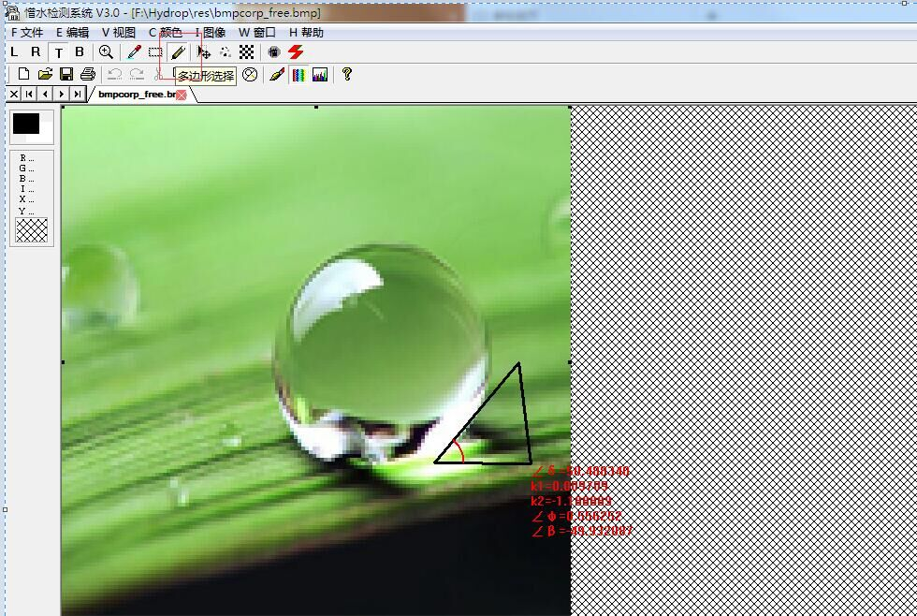

二、憎水性分级HC
- 利用下图所示的“矩形选择”工具裁剪，剪裁区域面积应尽量等于整个伞裙面积（如下图）然后点击“选择区域切图”即可裁剪出所选区域。
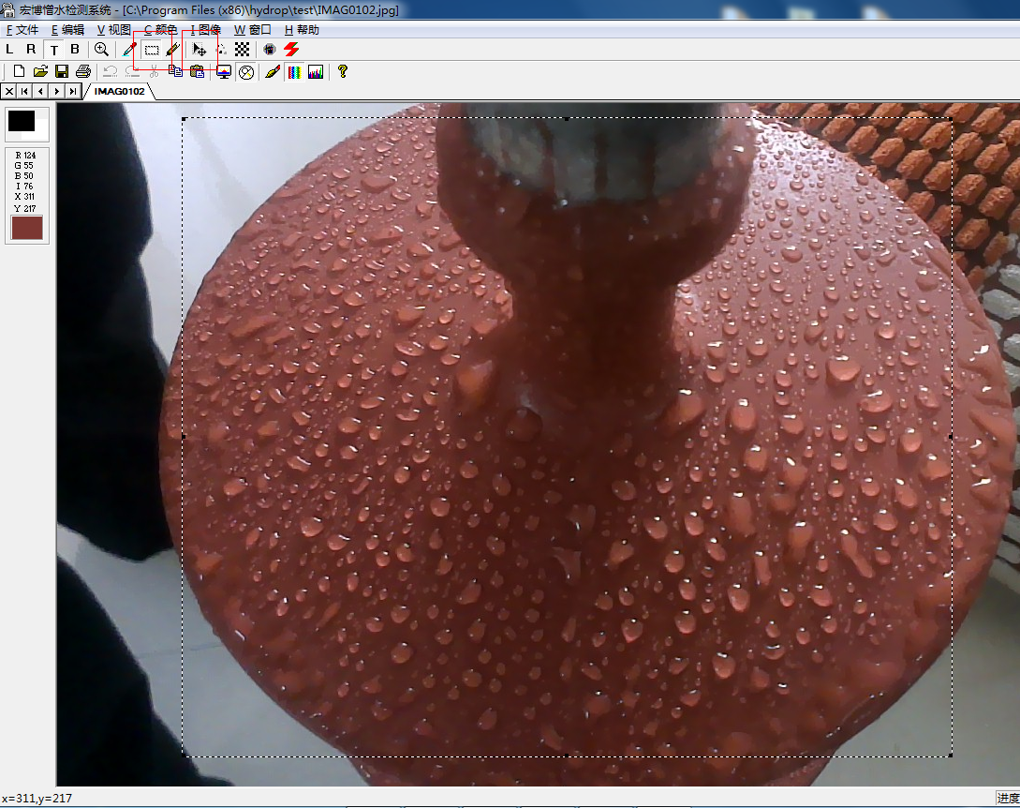
（3）使用“多边形选择”工具描绘出最大一颗水珠的区域，水珠形状为不规则图形，选择时使用鼠标左键间断点击，区域描绘完之后点击右键结束。
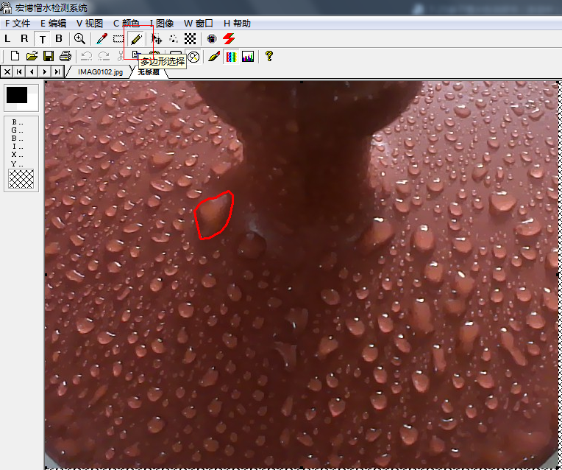

（4）点击“检测憎水性级别”，软件根据“选区面积”、“选区周长”、“图像面积”、“面积比例”等综合数值计算分析，自动判断图片中绝缘子当前的憎水性等级，此结果为客观判断。

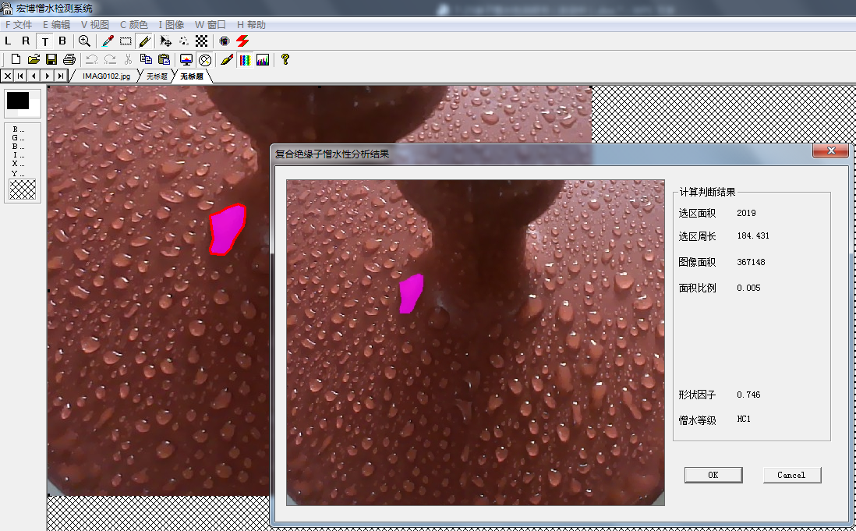

客观判断界面
- 对于较脏或水珠粘连较多的绝缘子无法看出水珠的边缘，可使用“图像” “滤镜” “边缘滤镜” “查找边缘”，憎水性能等级的判断步骤同上述。
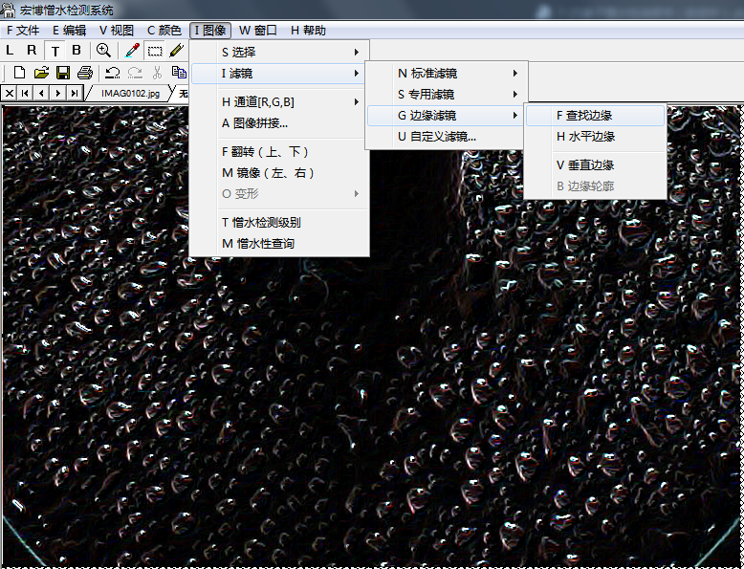
客观判断
客观判断首先要选择客观判断区域，该区域选择必须遵循“三区域，一不能，一可以”的原则：
1、该区域（剪裁区域）必须是喷水设备的喷口正对着喷射的区域，该区域必须充分受水，是喷水时就选定的检测区域。
2、该区域（剪裁区域）必须是照相设备所重点拍摄的区域，以保证图象的清晰性。起码肉眼必须能识别出干区和湿区。
3、该区域（剪裁区域）必须是包含最大水珠或水迹的受水区域，是受水区内憎水性最差的部分。
因为即使是同一片伞裙，不同部分的憎水性也可能是不同的。有的部分会好些，有的部分会差些。检测的目的是要看绝缘子在这种憎水状况下继续运行的危险程度，而憎水性最差的状况也是最危险的状况，所以必须把最差部分的憎水性检测出来，以此来判断整片伞裙乃至整串绝缘子的憎水性状况。
所勾选最大水珠不能包括绝缘子伞裙的边缘淤积水珠，要尽量避免边缘效应的影响。所谓边缘效应是指在绝缘子伞裙靠近芯棒的地方和伞裙的外边缘处，水会发生淤积现象，而这并不能代表整片绝缘子伞裙的憎水性。
可以包括阴影区域，但该阴影部分的干区和湿区必须能够肉眼识别。
主观判断
在“复合绝缘子憎水性分析结果”界面中点击“OK”进入主观判断界面， 如下图所示，主观判断法是由中华人民共和国电力行业标准DL/T810-2002《±500kV直流棒形悬式绝缘子技术条件》和DL/T864-2004《标称电压高于1000V交流架空线路绝缘子使用导则》所讲的喷水分级法（HC法）发展而来。

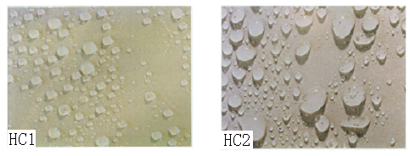
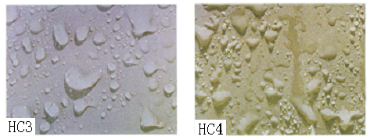
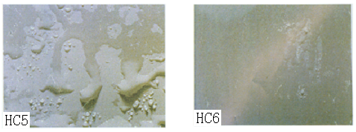

HC7

图3 不同憎水等级的STRI标准图象

表2 试品表面水滴状态与憎水性分级
HC值 | 试品表面水滴状态描述
HC1 | 只有分离的水珠，大部分水珠θr≥80º。
HC2 | 只有分离的水珠，大部分水珠50º<θr<80º。
HC3 | 只有分离的水珠，水珠一般不再是圆的，大部分水珠20º<θr≤50º。
HC4 | 同时存在分离的水珠和水带，完全湿润面积<被测区域面积的90%，完全湿润的水带面积<2cm²。
HC5 | 完全湿润面积<被测区域面积的90%，完全湿润的水带面积>2cm²。
HC6 | 完全湿润面积>被测区域面积的90%，有少量干燥区域（点或带）。
HC7 | 整个被试区域形成连续的水膜。

表3 试品表面水滴状态与憎水性等级特征
HC值 | 试品表面水滴状态描述
HC1 | 只有分离的水珠，水珠大小比较均匀，大部分水珠呈规则的圆形。
HC2 | 只有分离的水珠，水珠大小不再均匀，部分水珠出现变形。
HC3 | 只有分离的水珠，部分水珠相对较大，水珠一般不再是圆的。
HC4 | 同时存在分离的水珠和水带，但水带的面积相对较小。
HC5 | 完全湿润的水带面积较大，但完全湿润面积占被测区域面积仍不到90%。
HC6 | 完全湿润面积约占被测区域面积的90%以上，仅有少量干燥区域（点或带）。
HC7 | 整个被试区域形成连续的水膜。
表2的特征是STRI的标准，表3是实践过程中总结所得，仅供参考。

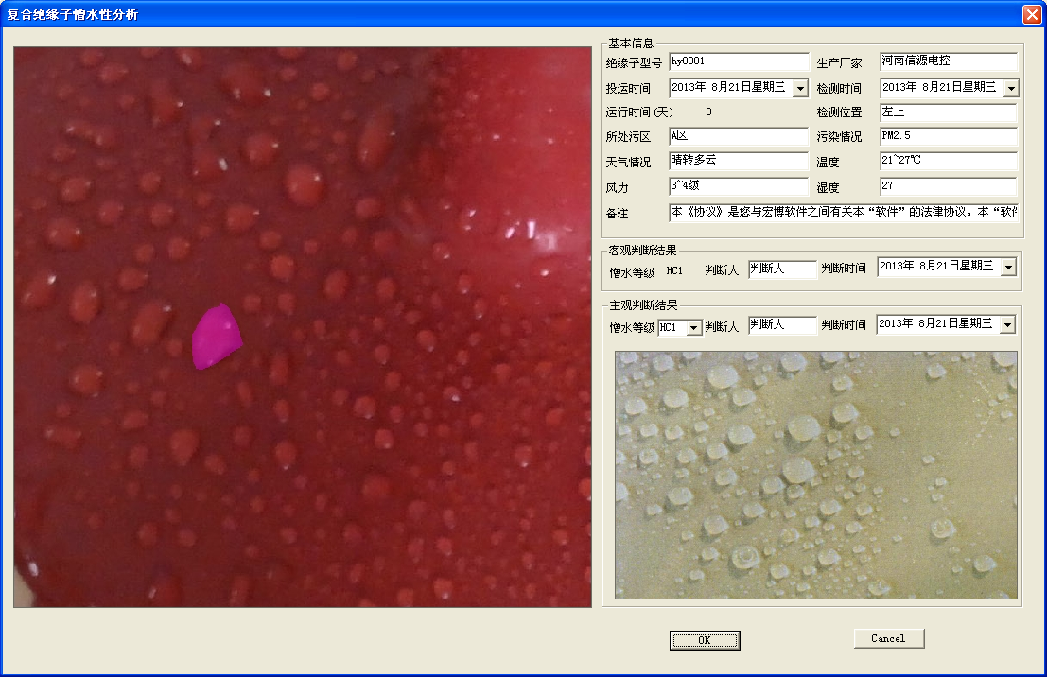

主观判断界面基本情况
软件的使用人员不仅要对绝缘子的憎水等级进行主观和客观判断，而且要记录这种判断的背景信息，主要有：
• 绝缘子型号：如FXBW3-35/70，FXBW3-110/70；
• 检测时间：如2005-01-15 12:30；
• 检测位置：记录要具体到××省××市××线××塔×相×片上侧还是下侧，如河南省平顶山平徐线72＃塔中相低压侧第二片上侧；
• 检测时天气：如晴，多云转晴，阴转小雨，大雾，雨雪；
• 检测时温度：如20℃；
• 检测时湿度：如40％；
• 污染情况：绝缘子所运行地区的污染等级，也可定性描述一下该绝缘子的污层厚度等；
• 投运时间：是指绝缘子在塔上安装完毕的时间，如2003-03-18；
• 运行时间：是指到目前检测时间为止，该绝缘子共运行的天数，如1000天。
记录这些背景信息，是因为绝缘子的憎水性是一个不断变化的量，我们所测到的只能是一个瞬时值，而且有利于我们对某些绝缘子进行跟踪检测，其最终憎水等级的确定，是对多种天气情况下检测到的憎水性综合分析的结果，是一个统计量。
这些背景信息只要在一个界面（主观或客观）下记录了，那么在另一个界面下就会自动生成，不需要重复记录。
4.2.4查询历史记录
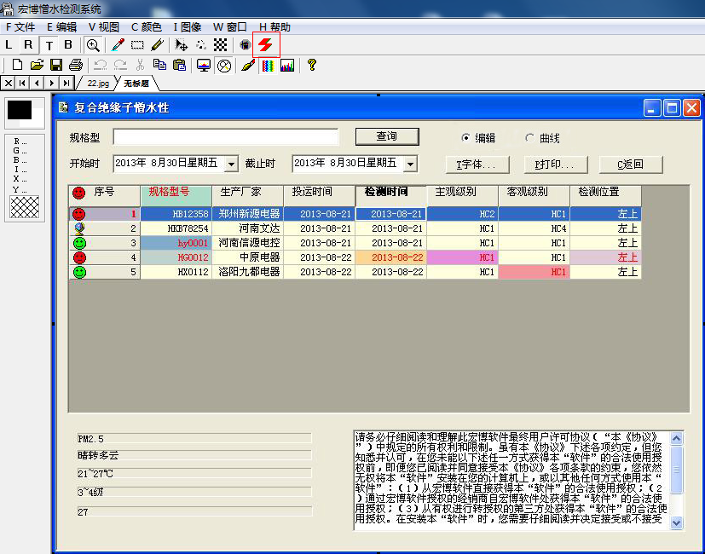
只要输入查询条件：检测日期、检测位置和绝缘子型号或其中任何一个，都可以查询到符合该条件的历史记录，并可以对历史记录进行统计分析。在查询结果中，选择“曲线”后双击“规格型号”一栏中任一型号绝缘子可查看该串绝缘子憎水性能的变化趋势。
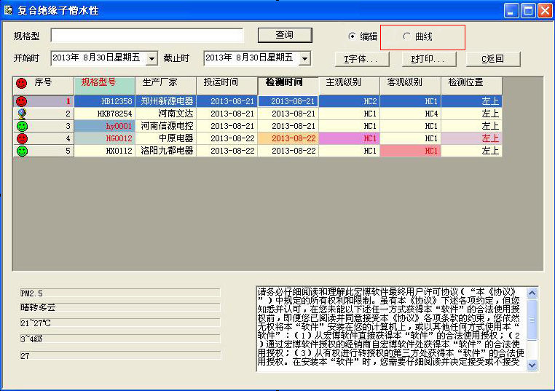

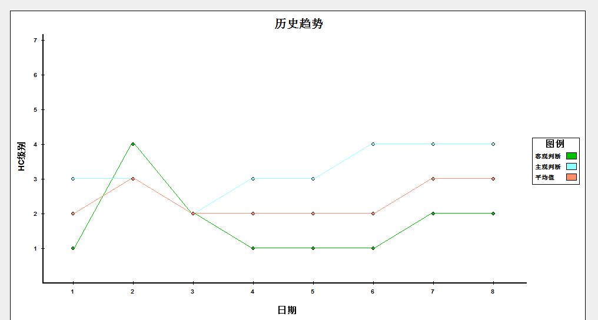

憎水性能变化趋势图

双击任何一条历史记录都可以查询到该记录当时的数据具体状态，如下图，根据不同的权限，该界面的数据是可以修改的。

查询结果图

第五章 基于憎水性检测结果的绝缘子维护策略

为准确评价运行绝缘子的憎水性，建议利用本装置进行绝缘子憎水性的动态巡视，并建议采用如下的动态巡视方案：
（1）憎水性丧失特性，可在冬末春初第一场降雨到来前并且环境温度上升至0℃时进行测量，测量时刻为中午前后，测量应进行多次。通过这个参数可以获知运行绝缘子在一年中憎水性最差的情况。
（2）憎水性恢复特性，可在每年最热的6~8月进行，测量尽量选择晴好天气，测量时刻为早晨或傍晚，同样测量应进行多次，通过这个参数可以得出现场绝缘子在一年中憎水性最好的时候，若这个时候现场的某支绝缘子的憎水性还比较差，那说明这复合绝缘子在一年中的其他时候憎水性也难以恢复，就需要对这支绝缘子的运行状况进行关注。
对于冬季憎水性达到HC6级及以上的绝缘子，建议进行等值盐密的测量，并基于等值盐密测量结果决定是否对运行绝缘子进行清扫或水冲。
对于夏季憎水性达到HC6级及以上的绝缘子，根据DL/T864-2004的规定，建议退出运行。

